Сделал вьюшку на fx, в качестве БД использую MySQL
Структура БД такая:
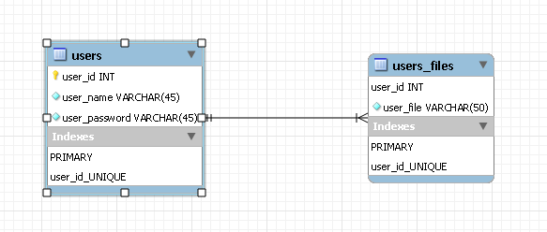
Настроил окна в FX, чтобы за authWindow открывалось regWindow, а за regWindow – authWindow
Основной интерфейс будет в третьем окне
Сейчас занимаюсь классами, которые будут отвечать за регистрацию пользователя в первую таблицу
Я решил делать модульное приложение, и в связи с этим не знаю, как мне настроить взаимподействие между модулями
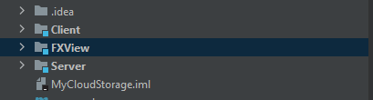
Мне нужно, чтобы Server имел доступ к классам из FXView
*сделано пока очень мало, связано с загруженностью на учёбе, думаю в скором времени смогу взяться серьёзнее

